Politechnika Częstochowska

Wydział Elektryczny

Zakład Elektrotechniki

Laboratorium Zakłóceń w Układach Elektroenergetycznych

Kompensacja mocy biernej
(z dodatkowym dławikiem)

Częstochowa 2019
1. Cel ćwiczenia

Celem ćwiczenia jest praktyczne zapoznanie się ze sposobami poprawy współczynnika mocy odbiorników energii elektrycznej.

2. Wiadomości podstawowe

Większość urządzeń elektrycznych zasilanych napięciem przemiennym pobiera energię czynną oraz może pobierać energię bierną, którą wykorzystuje do wytworzenia:

pola magnetycznego w postaci: energii biernej indukcyjnej w silnikach, dławikach oraz transformatorach,

pola elektrycznego w kondensatorach i innych pojemnościach, np. kabli elektroenergetycznych.

Energia bierna pobierana jest również przez odbiorniki nieliniowe m.in. świetlówki kompaktowe, których wartość prądu przesunięta jest w czasie względem wartości napięcia zasilającego. Patrząc pod kątem fizyki, można stwierdzić, iż energia bierna nie jest zamieniana na pracę lecz niezbędna do jej wykonania i pracujące urządzenia elektryczne muszą ją pobierać. Dostawcy energii elektrycznej wymagają na odbiorcach ograniczenia poboru mocy biernej, w związku z tym, iż zarabiają za dostarczeniu energii mocy czynnej. Natomiast pobór energii biernej powoduje straty w postaci spadków napięć oraz pogorszeniu parametrów sieci. O ilości strat w dużym stopniu decyduje prąd, który płynie przez elementy sieci, gdzie wartość zależna jest od parametru zwanego mocą pozorną, oznaczoną jako S
$S=\sqrt{3}⋅U⋅I$ (1)
gdzie:
U – wartość skuteczna napięcia
I – wartość skuteczna prądu

$S=\sqrt{P^{2}+Q^{2}}$ (2)

Moc pozorna jest sumą geometryczną mocy czynnej P i mocy biernej Q (rysunek 1).
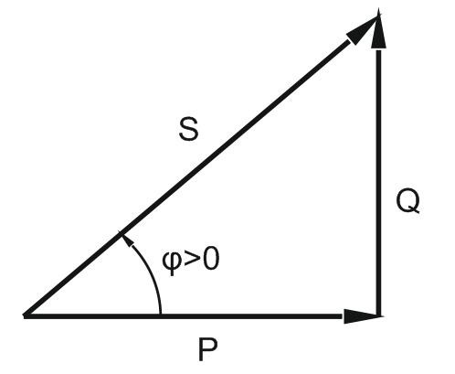
Rys. 1. Trójkąt mocy

gdzie:
Q – moc bierna
P – moc czynna
S – moc pozorna
ϕ – kąt przesunięcia fazowego

Najlepszą sytuacją byłaby taka, gdzie moc pozorna S równa się mocy czynnej P, a więc moc bierna Q ma wartość 0. Należy więc stosować kompensację mocy biernej, która polega na zrównoważeniu mocy biernej pobieranej przez odbiorniki mocą bierną o tej samej wartości lecz przeciwnym znaku.
Na rysunku 2 pokazano graficzną ilustrację kompensacji mocy biernej:

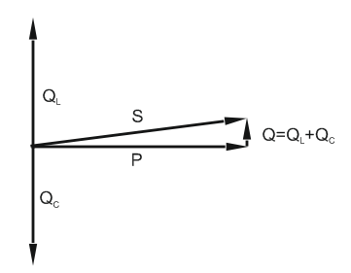
Rys. 2. Kompensacja mocy biernej

gdzie:
Q_{L} – moc bierna indukcyjna pobierana, np. przez silniki
Q_{C} – moc bierna pojemnościowa pobierana przez kondensatory
P – moc czynna
S – moc pozorna

W wyniku kompensacji mocy biernej, wypadkowa moc bierna, która pobierana jest z sieci, jest dużo niższa niż bez zastosowania kompensacji. W praktyce, nie ma potrzeby kompensacji mocy biernej do wartości zerowej, gdyż przy niskiej wartości współczynnika kąta przesunięcia fazowego φ wzrost wartości prądu jest nieduży w stosunku do sytuacji gdy pobierana byłaby tylko i wyłącznie moc czynna, więc straty w linii są nieznaczne. Dlatego przyjęto ustaloną granicę , przy której straty są dopuszczalne i określono ją jako tangens kąta przesunięcia fazowego φ i ustalono wartość do 0,4.
Inaczej postąpiono jeżeli chodzi o moc bierną pojemnościową. W przypadku gdy wzrost prądu dla niewielkich wartości kąta φ jest nieduży, nie dopuszcza się do tzw. przekompensowania sieci, ponieważ pobór mocy biernej pojemnościowej wytwarza wzrost napięcia w miejscu przyłączenia w stosunku do źródła napięcia zasilania, powodując możliwość przekroczenia przez napięcie dopuszczalnej wartości.
Stosowane przez dostawców energii kary za ponadumowny pobór z sieci mocy biernej pojemnościowej, czy biernej indukcyjnej, mają na celu nie tylko rekompensatę za powiększone straty mocy czynnej ale powodują wymuszenie na odbiorcach aby stosować układy służące do kompensacji mocy biernej.
Odbiorniki energii elektrycznej zasilane napięciem sinusoidalnym z reguły nie stanowią czystej rezystancji - mogą posiadać charakter indukcyjny lub pojemnościowy. Oznacza to, że prąd nie jest w fazie z napięciem, lecz wyprzedza go (obciążenie pojemnościowe - rys. 3a) lub spóźnia się za nim (obciążenie indukcyjne - 3b).

a) b)
Rys. 3. Wykresy wskazowe:
a) odbiornik o charakterze pojemnościowym (ϕ < 0),
b) odbiornik o charakterze indukcyjnym (ϕ > 0).

Duża ilość odbiorników energii elektrycznej posiada charakter indukcyjny (np. silniki asynchroniczne, transformatory, linie przesyłowe, instalacje oświetleniowe z lampami jarzeniowymi, piece indukcyjne itp.). Współczynnik mocy (cosϕ) takich odbiorników jest zwykle mniejszy od jedności (np. dla silników asynchronicznych zmienia się od około 0,1 podczas biegu jałowego do około 0,9 podczas obciążenia nominalnego). W praktyce dąży się do całkowitej lub częściowej poprawy tego współczynnika.
Częściową poprawę współczynnika mocy biernej uzyskuje się, zwiększając jego wartość do 0,93. Aby całkowicie poprawić współczynnik mocy należy jego wartość zwiększyć do 1.
Całkowita poprawa współczynnika mocy φ sprowadza się do zwiększenia jego wartości do jedności. Bardzo często stosuje się tzw. baterię kondensatorów, która połączona jest równolegle do odbiornika (rysunek 4).

Rys 4. Układ do poprawy współczynnika: cos
Z – odbiornik, C – kondensator kompensujący

Pojemność kondensatora konieczna do całkowitej kompensacji mocy biernej można obliczyć ze wzoru
$C=\frac{P\text{tg}ϕ}{U^{2}ω}$ (3)
gdzie:
P – moc czynna odbiornika,
ϕ – kąt fazowy impedancji odbiornika,
U – napięcie zasilania, ω – pulsacja.

Pojemność kondensatora konieczna do częściowej kompensacji mocy biernej można obliczyć ze wzoru
$C=\frac{P\left(\text{tg}ϕ−\text{tg \{}ϕ | | '\right)}{U^{2}ω}$ (4)
gdzie: ϕ′ - kąt fazowy po kompensacji.
Wykresy wskazowe napięć i prądów dla różnych przypadków kompensacji pokazano na rysunku 4.

a) b) c) d)
Rys. 5. Wykresy wskazowe dla:
a) braku kompensacji,
b) kompensacji częściowej,
c) kompensacji całkowitej,
d) przekompensowania.

W przypadku przekompensowania odbiornik (rozumiany tutaj jak równoległe połączenie kompensującej baterii kondensatorów i właściwego odbiornika energii) zmienia charakter
z indukcyjnego na pojemnościowy.
Kompensacja mocy biernej polega na wytworzeniu potrzebnej mocy biernej w pobliżu odbiornika zamiast na przesyłaniu jej siecią elektroenergetyczną. Powoduje to zmniejszenie natężenia prądu w sieci, a co za tym idzie - zmniejszenie spadku napięcia i straty mocy w liniach przesyłowych. Ponadto wzrost współczynnika mocy pozytywnie wpływa na pracę innych odbiorników podłączonych do sieci. Dzięki zmniejszeniu natężenia prądu możliwe jest zmniejszenie przekroju przewodów linii, czyli w efekcie ekonomiczniejsze wykorzystanie materiału.

3. Przebieg ćwiczenia

Podłączyć układ pomiarowy wg schematu z rysunku 6 (w miejscu watomierza W2 zastosowano miernik cosϕ).

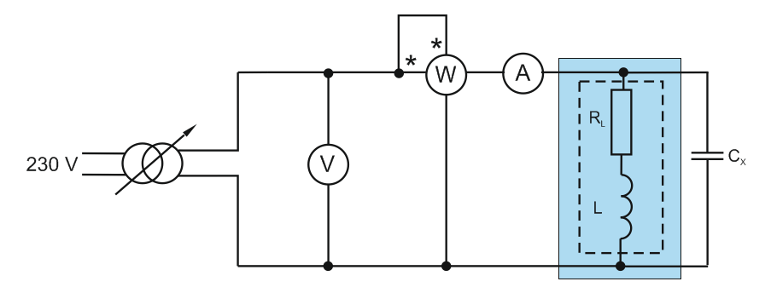

Rys 6. Schemat pomiarowy

W miejscu zaznaczonym na niebiesko, włączamy jeden z niżej wymienionych przypadków z rysunku 7 wykonując pomiary dla różnych wartości pojemności.

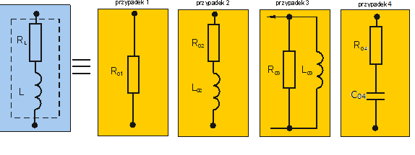

Rys 7. Badane modele odbiorników

- przypadek 1: R₀₁ – rezystancja linii R = 220 Ω
- przypadek 2: R₀₂ – rezystancja linii R = 120 Ω, L₀₂ – indukcyjność obciążenia
L = 0,54 H
- przypadek 3: R₀₃ – rezystancja linii R = 330 Ω, L₀₃ – indukcyjność obciążenia
L = 1,32 H
- przypadek 4: R₀₄ – rezystancja linii R = 68 Ω, C₀₅ – pojemność obciążenia
C = 9,4 μF

Po podłączeniu właściwego układu należy:
- dla przypadków od 1 do 3 za pośrednictwem autotransformatora ustawić napięcie zasilające nie wyższe niż 90 V,
- dla poszczególnych wartości kondensatorów od C_{K1} do C_{K9} notować w tabeli wskazania mierników,
Dobrano kondensatory składowe baterii kondensatorów (rys. 8 i 9):
C_{K1} = 0,22µF
C_{K2} = C_{K3}=0,47µF
C_{K4}=C_{K5}= 1µF
C_{K6}=C_{K7}=2,2µF
C_{K8}=C_{K9}=4,7µF
Rys. 8. Schemat połączeń baterii kondensatorów
Zakres możliwych do realizacji nastaw pojemności w baterii kondensatorów wynosi od 0,22µF do 17µF.
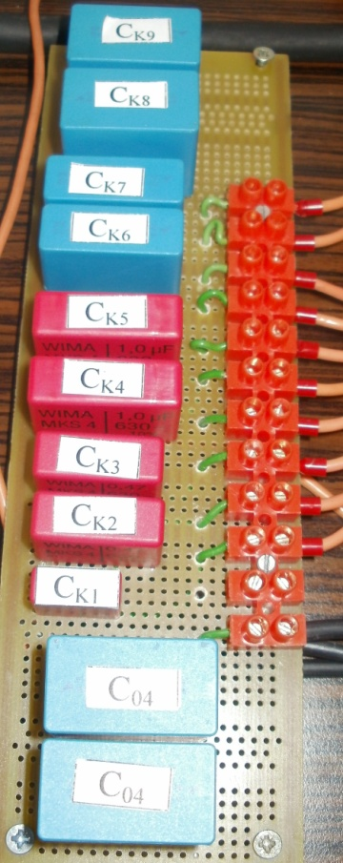
Rys. 9. Bateria kondensatorów zastosowana w stanowisku laboratoryjnym

- dla przypadku 4 za pośrednictwem autotransformatora ustawić napięcie zasilające nie wyższe niż 30 V i dołączyć dodatkowo (równolegle) dławik zamiast kondensatora C_{x}. Dławik nastawić na pozycję 10x0,1H i 10x0,01H. Zmniejszając na zakresie x0,1H z pozycji 10 do pozycji 1 (0,1H) i zostawić w tej pozycji (0,1H), a następnie zmniejszać z pozycji 10x0,01H do pozycji 0x0,01H (pozycję 1x0,1H nie zmniejszać -pozostawić).

Odnotowane wartości parametrów wpisać odpowiednio do tabeli 1.

Tabela 1 (pomiarowa)

Przypadek 1
U | I | P | cosφ | I_{c} | C_{X}
[V] | [A] | [W] | - | [A] | [µF]

Przypadek 2
U | I | P | cosφ | I_{c} | C_{X}
[V] | [A] | [W] | - | [A] | [µF]

Przypadek 3
U | I | P | cosφ | I_{c} | C_{X}
[V] | [A] | [W] | - | [A] | [µF]

Przypadek 4
U | I | P | cosφ | I_{L} | L_{x}
[V] | [A] | [W] | - | [A] | [H]

Wzory do obliczeń:
$$\text{cos}ϕ=\frac{P}{\text{UI}}$$

4. Opracowanie sprawozdania
W sprawozdaniu należy:
- przedstawić cel ćwiczenia.
- narysować schemat pomiarowy i uzupełnić tabelę wyników.
- spisać dane znamionowe oraz parametry użytych przyrządów.
- przedstawić przykłady obliczeń.
- przedstawić wykresy wskazowe prądów i napięć w skali dla wszystkich trzech przypadków dla odpowiednich wartości pojemności.
- na podstawie pomiarów stwierdzić, dla jakiej pojemności nastąpiła kompensacja całkowita.
- podać wszystkie możliwe korzyści płynące z kompensacji mocy biernej.
- przedstawić własne wnioski.

5. Pytania sprawdzające
- co to jest kompensacja mocy biernej?
- czym różni się moc bierna pojemnościowa od mocy biernej indukcyjnej?
- wyprowadzić wzór na pojemność kondensatora potrzebnego do częściowej
i całkowitej kompensacji mocy biernej.
- po co i w jakim celu stosujemy kompensację mocy biernej?
- narysować wykresy wskazowe dla kompensacji częściowej, całkowitej oraz przekompensowania.

Literatura

[1] Cholewicki T.: Elektrotechnika teoretyczna, tom I, WNT, W-wa 1970, ss. 587-593.
[2] Kurdziel R.: Podstawy elektrotechniki, WNT, W-wa 1972, ss. 458-461, 572-574.
[3] Lubelski K.: Podstawy elektrotechniki, część III, skrypt Politechniki Częstochowskiej, Cz-wa 1976, ss. 143-147.
[4] Gąsiorski A, Imielski A, Krakowski W, Szymański Z.: Ćwiczenia laboratoryjne
z elektrotechniki teoretycznej, Cz-wa 1992.

[5] Markiewicz H.: Instalacje elektryczne,WNT, W-wa 1996.

[6] Bartodziej G, Kałuża E.: Aparaty i urządzenia elektryczne, WSiP, W-wa 1976.

